出國報告（出國類別：洽公）

三輕更新計畫第六輕油裂解新建工場
工程聯繫及購料監辦

服務機關：臺灣中油股份有限公司
姓名職稱：王乾行 機械工程師
派赴國家：美國
出國時間：99.11.29~99.12.08
報告日期：100.01.25

摘要：
臺灣中油公司目前共有三、四、五輕三座輕油裂解工場，乙烯總年產能為108萬噸，其中三輕年產能為23萬噸，四輕年產能為35萬噸，五輕年產能為50萬噸。而三輕從民國67年量產，操作運轉至今已達33年，四輕從民國73年開工，壽年至今亦達27年，五輕自民國83年投產，壽年至今亦達17年，三座工場無論在能源耗用或是在污染物排放管制方面均無法與現代化之輕油裂解工場相抗衡，且因產能偏低，不符經濟規模，因而使生產成本增加，獲益減少，影響獲益能力。另一方面就國內南部地區由臺灣中油公司供應石化基本原料業者之產能推估，乙烯每年最大之需求量約為150萬噸，考量進口中間原料調節替代等相關因素，目前實際需求量約在125萬噸左右，臺灣中油公司依現有產能實無法因應，因而每年石化中下游業者皆需進口乙烯或其他中間原料補充。

尤其在臺灣中油公司三、四、五輕裂工場停爐大修時，乙烯等石化基本原料均需打折供應，中下游業者開工率因而下降，復因台塑集團六輕體系，挾其新製程、高產率、低能耗、符合經濟規模產能等優勢競爭，造成下游業者必須執行汰舊更新製程與設備以為因應，以維持其競爭力。臺灣中油公司為強化石化基本原料市場上之競爭力並為協助國內中下游石化業者進行汰舊更新以維持競爭力優勢，期在填補國內石化原料需求缺口並提供新增之原料需求前題下，進行製程汰舊更新計畫，藉新製程、低能耗與高經濟規模之優勢，以降低生產成本，乃有三輕更新計畫之執行予以配合。

臺灣中油公司三輕更新計畫其中最主要之新建第六輕油裂解工場興建地點，係座落於現在高雄市林園區林園石化廠區範圍內，第六輕油裂解工場新建工程（工程案號：KDX9743001），由國內知名之中鼎工程股份有限公司負責承攬，並已於民國98年8月11日辦理開工，工程期限為40個月，預計於民國101年11月完工，本工場係以Naphtha（輕油）為主要進料，生產Polymer級Ethylene（年產能量：72萬噸），在第六輕油裂解工場正式量產後，運轉至今已達33年之第三輕油裂解工場將停止操作。

第六輕油裂解工場新建工程係採EPC（工程、採購、興建）方式發包，承攬商中鼎工程股份有限公司負責區域內及部分區域外之工程，主體工程範圍包括區域內所有之細部設計，採購供料，工程裝建及其他(包含備料)，本次執行國外廠製設備器材工程聯繫及購料監辦，其參訪對象均屬於區域內相關設施之製造廠商，其中赴美國Cold Box製造廠家CHART公司及Surface Condenser製造廠家GRAHAM公司討論該二項重要設備之規範、製造與維修；同時並與該製造廠家當面討論該等設備交貨運輸及配合工地現場安裝事宜。

目 錄

一、目的．．．．．．．．．．．．．．．．．．．．．．．．．．．．．． 4
二、過程．．．．．．．．．．．．．．．．．．．．．．．．．．．．．． 4
1. 行程概要．．．．．．．．．．．．．．．．．．．．．．．．．．．． 4
2. Cold Box製造廠家CHART公司討論與參訪．．．．．．．．．．．．． 4
3. Surface Condenser製造廠家GRAHAM公司討論與參訪．．．．．．．．． 11
三、心得與建議．．．．．．．．．．．．．．．．．．．．．．．．．．．． 18
四、附件
附件1(CHART公司討論紀錄)．．．．．．．．．．．．．．．．．．．．． 19
附件2(GRAHAM公司討論紀錄)．．．．．．．．．．．．．．．．．．．． 29

- 目的
藉由與Cold Box及Surface Condenser製造廠商面對面討論溝通，及藉由實地製造工場參訪過程瞭解該重要採購設備目前製造情形及工程進度，以便施工工地配合該設備運輸與現場安裝時程，同時並檢視該設備製作過程對品質管制作業情況，以提昇對特殊設備的設計、監造、維修、檢測及工程安全管理之能力。

- 過程
1. 行程概要：
日期 | 地點 | 工作內容
99.11.29 | 桃園→洛杉磯 | 起程赴美國
99.11.30 | 洛杉磯→新奧爾良 | 轉機至Cold Box製造商CHART公司
99.12.01~02 | 新奧爾良 | 赴Cold Box製造商CHART公司洽公
99.12.03 | 新奧爾良→紐約 | 轉機至Surface Condenser製造廠商GRAHAM公司
99.12.04~06 | 紐約 | 赴Surface Condenser製造商GRAHAM公司洽公
99.12.07~08 | 紐約→桃園 | 搭機返國

討論與參訪情況如下：

2. Cold Box製造商CHART公司討論與參訪

Cold Box為低溫分餾設備的一種，在國內可在氣體工廠與石化業乙烯廠見到此設備，在臺灣中油公司正興建中之第六輕油裂解廠中為最重要設備之一，多年來一直由歐美日廠商所提供。其 ALPEMA 五大成員亦即是世界上主要供應廠商(德國Linde AG、美國CHART、法國Nordon Cryogenie、日本Kobe steel、日本Sumitomo)。

美國CHART公司創立於1950年，目前的業務涵蓋化學，石油和天然氣工業領域的低溫處理系統產品和相關服務。目標市場在油氣加工包括Liquefied Natural Gas（LNG），Nitrogen Rejection Units (NRU)，Hydrogen Recovery Units (HYCO)，乙烯工廠和特種低溫分離和回收系統以及專有的Ryan/Holmes脫碳技術提高原油採收率。主要完成業主有中鼎，BP Amoco/Arco，Exxon/Mobil，Chevron/Texaco，Lummus， Bechtel， KBR， Daelim， Stone & Webster and Technip 等知名公司。

CHART公司總部設於美國威斯康辛州La Crosse市，並在美國路易斯安那、奧克拉荷馬、德州及在英國、中國上海設立工廠，公司組織依產品別共區分為BAHX、ACHX、PSD、MSD四大部門，第六輕輕油裂解工場所使用之Cold Box，其中Heat Exchanger單體設備部分係由位於美國威斯康辛州La Crosse市的BAHX部門製作，再運輸至位於路易斯安那New Iberia市的製作結構體MSD部門組裝，最後成品則利用鄰近的密西西比河，以平板船河運方式運抵出海港。

乙烯的煉製是由各種不同的混合流體原料經過分離與提煉而成，最終才能獲得所需要的乙烯成品，混和流體的超低溫分離為乙烯廠重要的製程。Cold box 就是超低溫製程分離設備之一，由於在超低溫的環境溫度容易散失，所以需創造出絕熱保冷的環境；因此 Cold Box 主要由兩個部分組成，一為超大型的外部鋼體結構箱，中間則是填充保冷材料如Perlite來阻隔熱量的散失，且可用以支撐內部熱交換器與提供永久性乾燥惰性氣體系統。二為內部核心銅焊鋁製板翅式熱交換器(Brazed Aluminum Plate-Fin Heat Exchanger)簡稱BAPFHX，其內部組裝如圖：

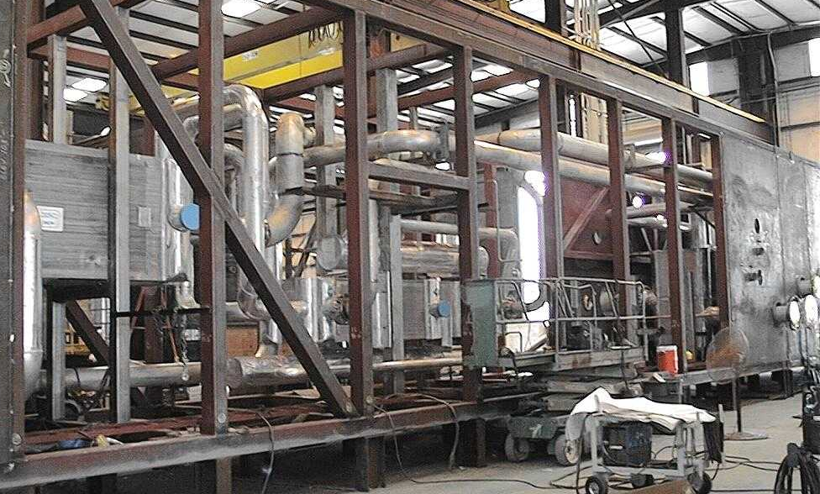
其設計重點在於可使雙相流體在熱交換器內有均勻的分配，但這也是各製造廠商的所謂 ”Know how”。
Cold box關鍵的技術在三個方面，包括熱傳計算，水力計算與機械結構設
計。
採用Cold Box其優點如下 ：
(1) 重量較輕，體積較小，可節省空間。
(2) 超低溫環境的極佳機械強度。
(3) 比傳統shell and tube exchanger 擁有更大的熱傳面積。
(4) 複合流體配置，可處理超過 15 道流體(內含 countercurrent、 cross-flow and counter cross-flow)可減少工程施工、保溫、支撐與運輸的成本。
(5) Close temperature approach(pinch temperature)，溫差越小效率越高。
(6) 降低能源成本，因為流體的低溫差與低壓降，因而可選用較小台的下游端壓縮機。

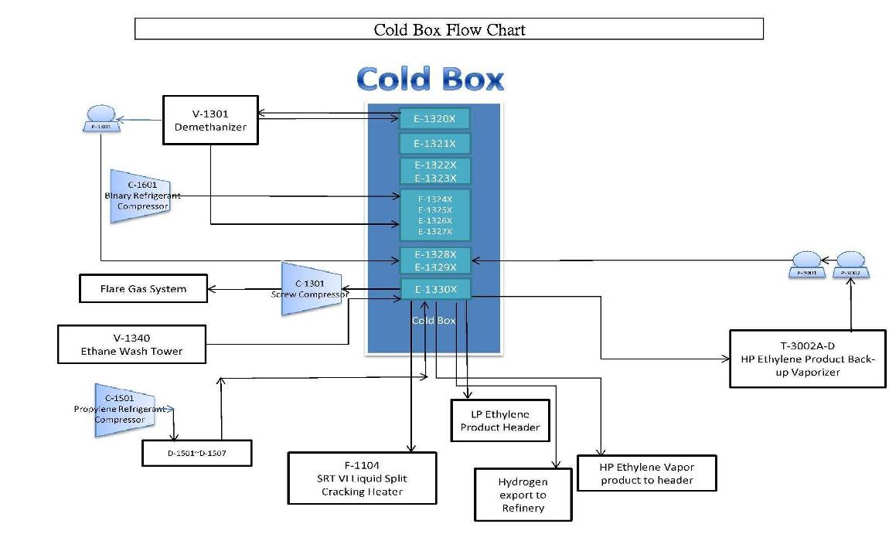
Cold Box對應流程位置如下圖：

(1)會議討論:
於2010年11月30日於CHART公司New Iberia 會議室召開：
參與會議人員：臺灣中油公司王乾行、中鼎公司黃義方 (品管副經理)、呂俊嘉(採購經理)及CHART公司工程與品管相關人員。
依事先提供之議題逐項溝通討論，同時檢視其製造程序書、品管記錄、圖件資料等，基本上該廠商均能依品管程序管控其產品品質，該Cold Box依預計時程2011年03月28日經中鼎公司進行最後品質文件審查後，將於2011年03月31日於美國休士頓港以船運運至高雄港，預估2011年05月31日經由台17線公路運輸可運抵六輕工地準備現場安裝。
(會議紀錄詳附件1)

(2)工場參訪：
此次參訪美國CHART公司辦公室及製造工廠係位於路易斯安那州New Iberia市，主要負責Cold Box鋼結構體製作及單體設備組裝，現場觀察工廠施工人員雖配戴安全帽但無提供帽扣，顯然工安習慣之要求低於臺灣；目前整體進度單體設備已於2010年11月22日由中鼎公司派遣公正檢驗單位Intertek公司實施單體試壓完成，並已運達該製造工廠正準備焊接組裝中，2010年11月30日訪廠當日正進行超大型的外部鋼結構箱（10公尺長×10公尺寬×27公尺高）焊接組裝，同時現場也進行相關鋁合金與不鏽鋼管預製組裝，現場檢視其外觀及焊道亦未發現有任何瑕疵；預定2011年2月10日進行管線試漏檢查，預定2011年3月10日進行外部結構體試漏檢查，可於2011年3月20日實施最後尺寸檢查，應可符合該Cold Box交貨契約2011年3月31日；参訪後並由CHART公司安排至其卸貨碼頭區了解Cold Box未來船運狀況，碼頭區現場已有CHART公司堆置多座製裝完成之各式Cold Box正依契約準備安排船運運至世界各地。

CHART公司其Cold Box製造檢驗點如下：
 | 報告審查點 | 見證檢驗點 | 檢驗點合計
單體設備 | 12 | 3 | 15
鋼結構體 | 16 | 4 | 20

工廠製造現場討論及參訪：

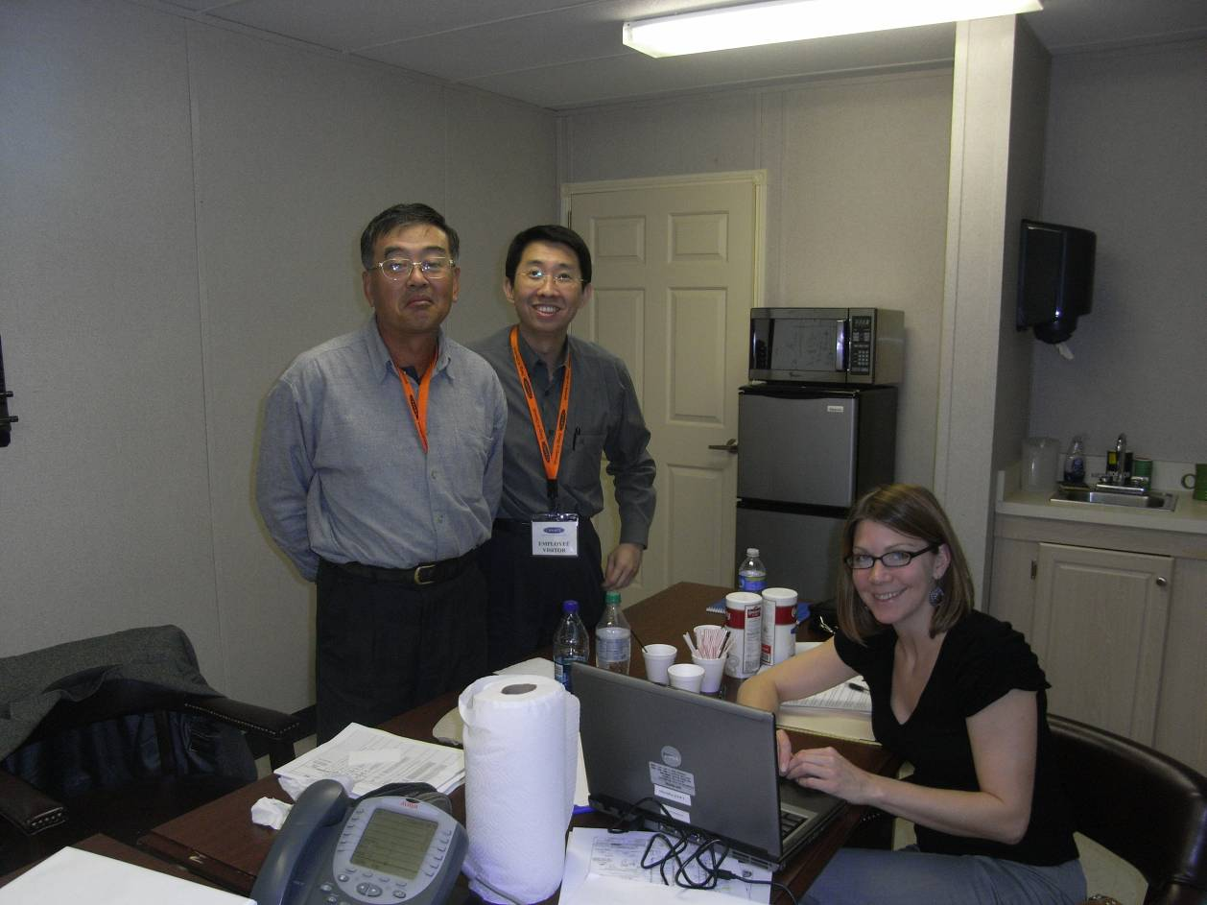
會議討論
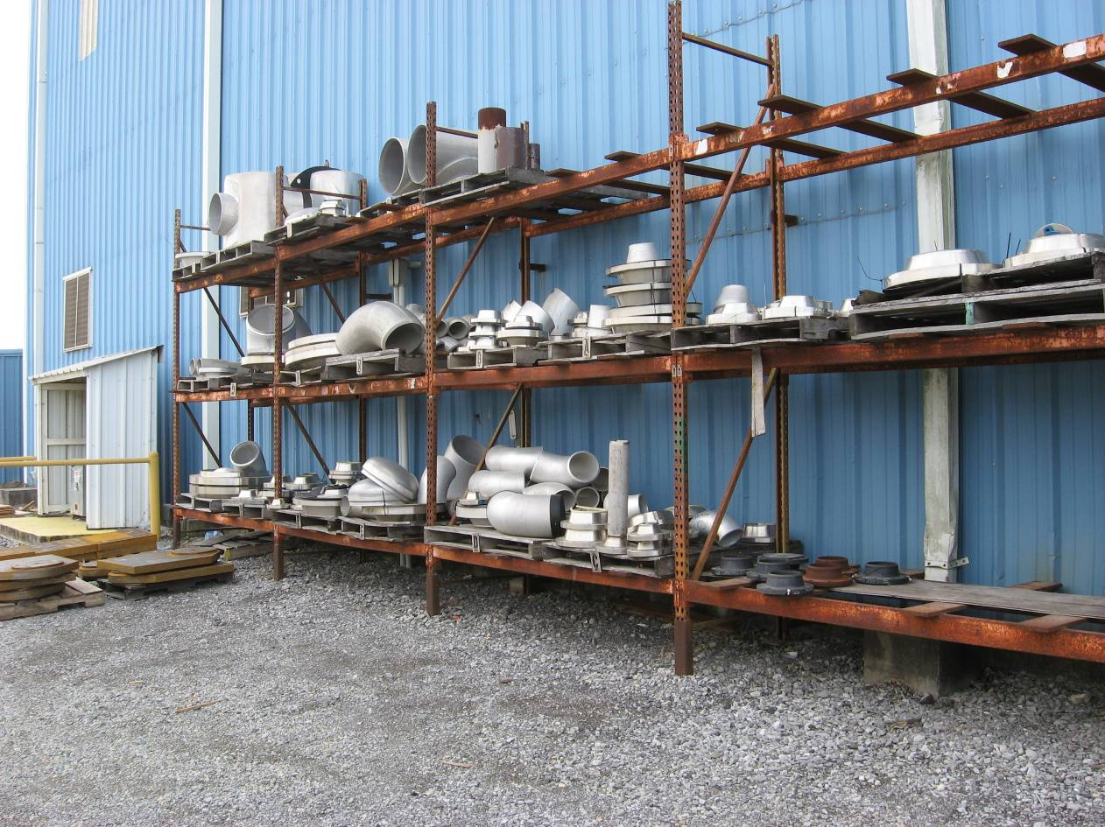
Cold Box 管件材料
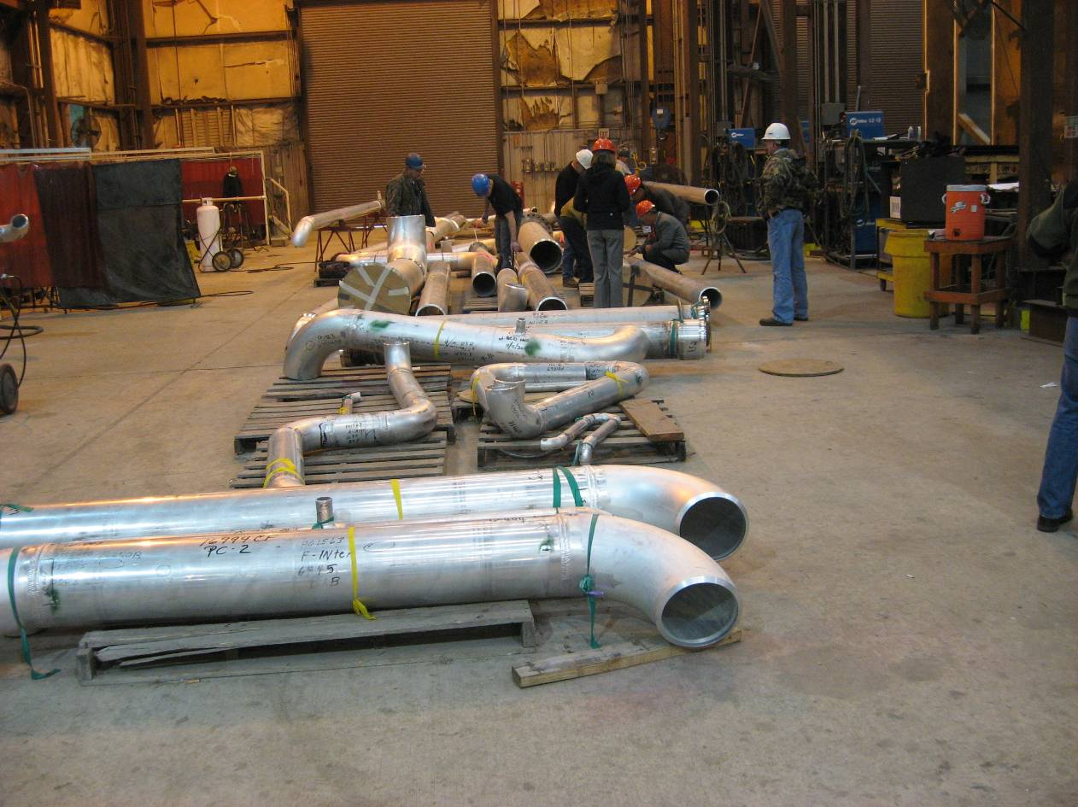
Cold Box管線預製
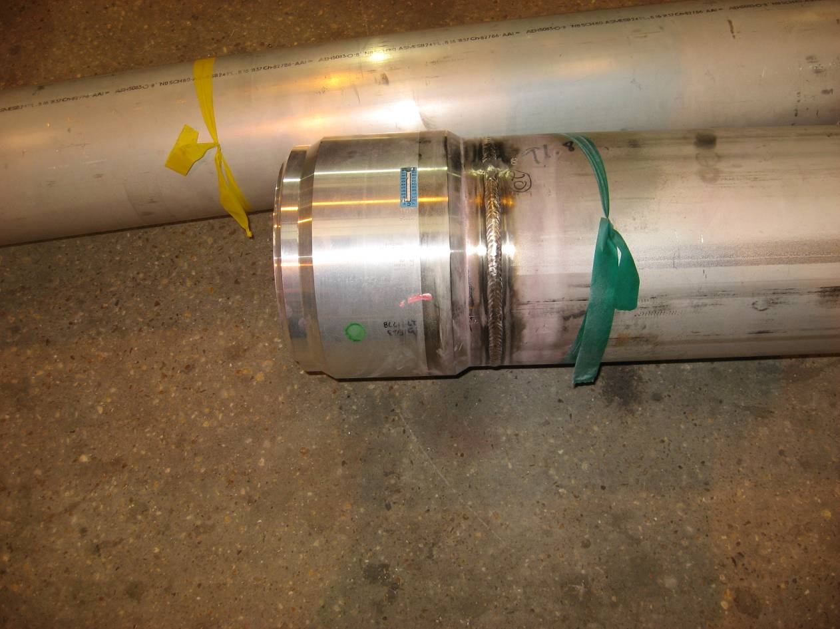
Cold Box鋁合金/不鏽鋼管節
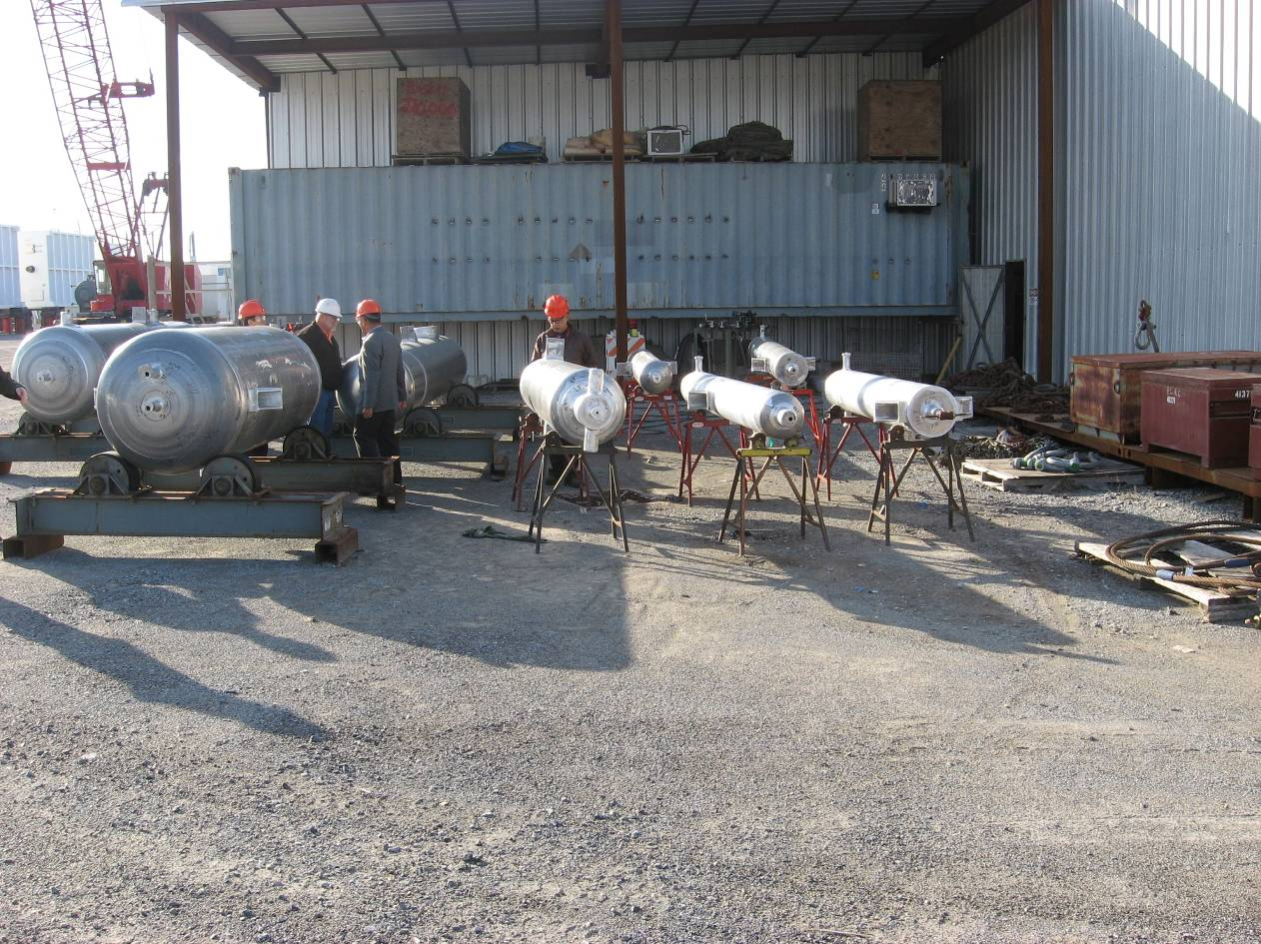
Cold Box 各單體設備準備安裝
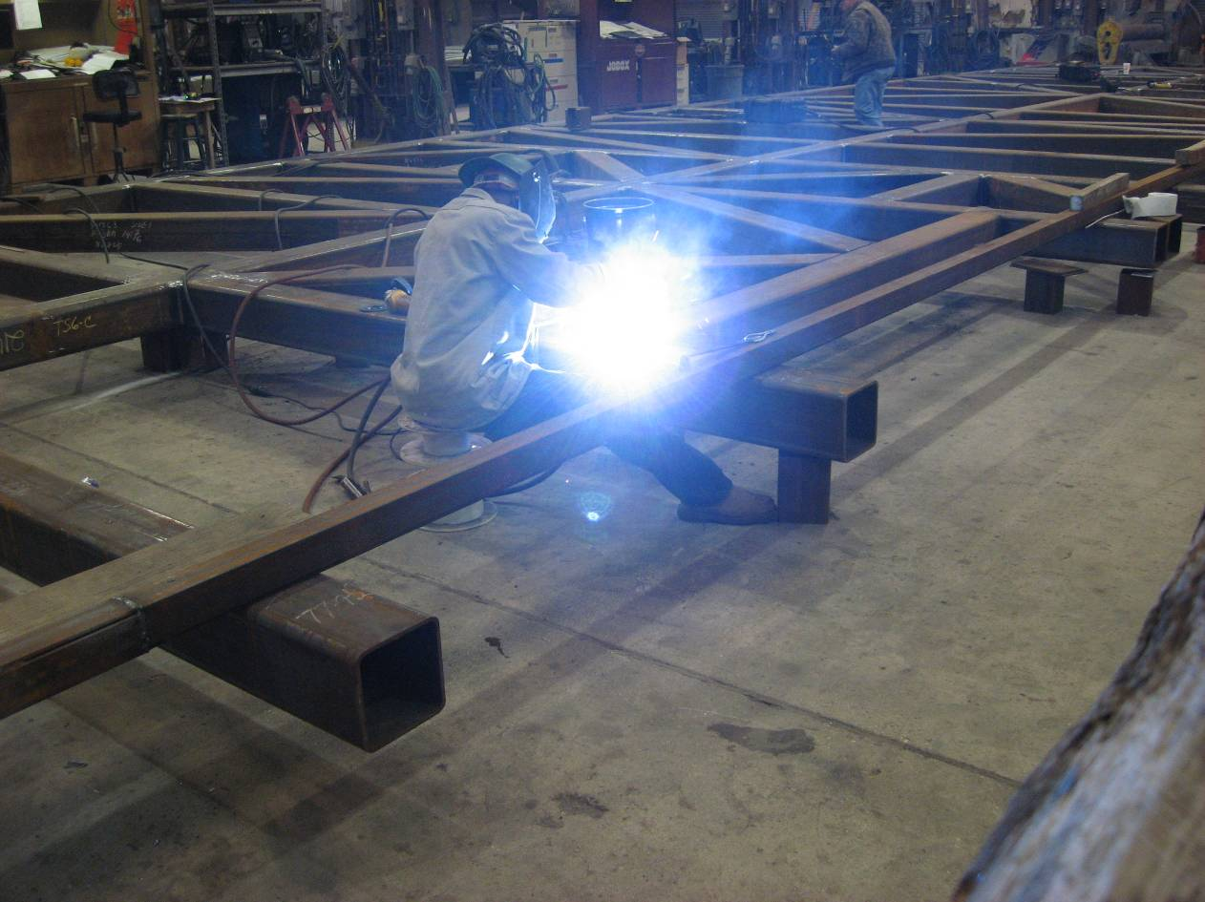
Cold Box 外部結構現場焊接
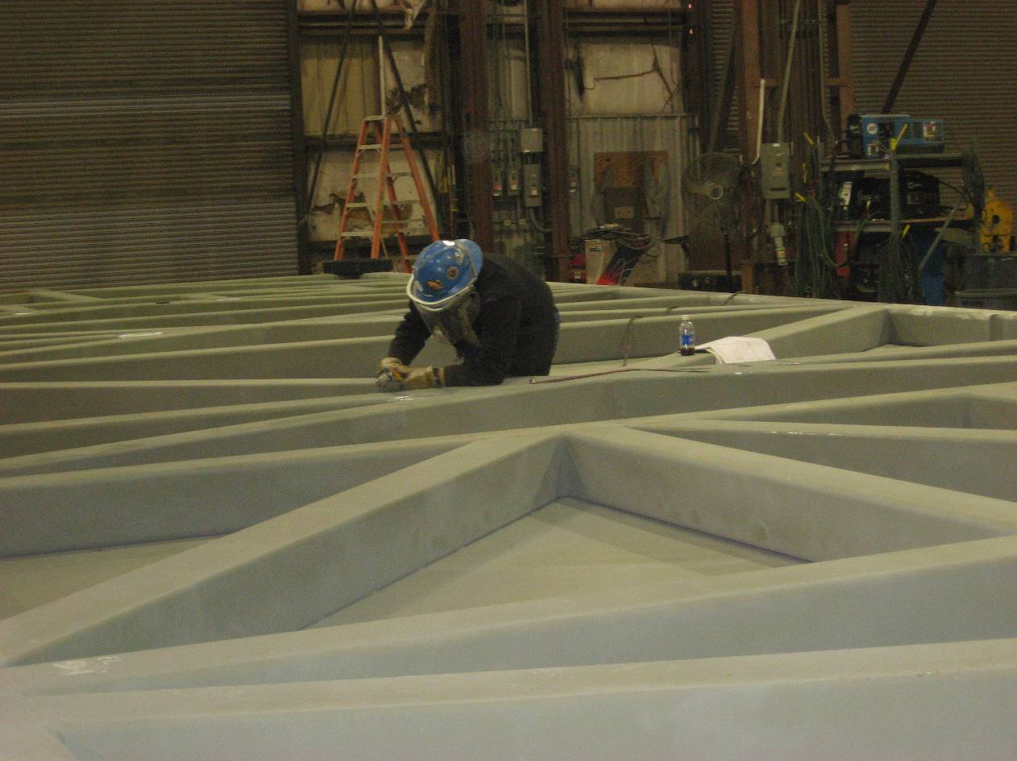
Cold Box 外部結構現場檢查
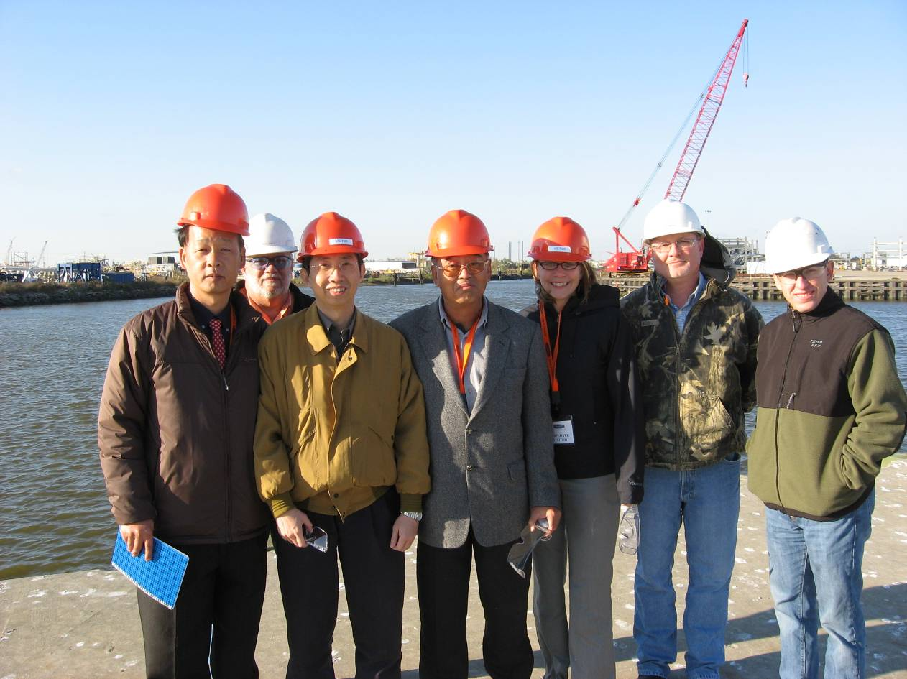
CHART公司裝卸碼頭現場考察

3. Surface Condenser製造商GRAHAM公司討論與參訪

壓縮機在臺灣中油公司第六輕油裂解廠中為最重要設備之一，Surface Condenser為壓縮機之重要附屬配件，Surface Condenser效率良窳將影響整體由輕油裂解廠之產能，本次E-1215&E-1515二座Surface Condenser採先進左右分格板設計，以便在Surface Condenser維修期間，仍可維持輕油裂解廠正常操作。

本次參訪之GRAHAM公司與廠區位於美國紐約州Batavia市，是一家設計和製造真空及換熱設備的公司，客戶群包含世界各個國家的生產合成纖維，化工，石油產品，電力，食品加工，醫藥產品，紙張，鋼材，化肥，和許多其他產品的工廠。主要市場則為石油煉製、化學和石化工業。

該公司成立於1942年，二戰期間，供應各類船隻使用之蒸汽噴射器、表面冷凝器和熱交換器。戰爭結束後，該公司轉移技術或併購及一路生產製造能力於一般工業用產品，今天GRAHAM公司是一家領先的設計和製造的真空泵浦及熱交換產品的世界級公司，以生產大尺寸各式真空泵浦及換熱器，安裝於煉油廠、化學、石化廠與發電廠使用聞名於世，該公司產品銷售大約美國本土及國際市場約各佔一半。

GRAHAM公司目前主要產品大慨可區分為兩大類：
- VACUUM PRODUCTS--Ejectors、Surface Condensers、Liquid Ring Vacuum Pumps、Process Condensers
- Heat Transfer Products--Heliflow Spiral Tube Heat Exchangers、Desuperheaters、Plate Heat Exchangers、MicroMix II / MicroMax Water Heaters

興建中之第六輕油裂解工場所使用之壓縮機共有三台，其動力係使用Steam Turbine驅動，因此使用後之廢蒸汽必須使用冷凝器予以降溫後循環使用，臺灣中油第六輕油裂解廠共使用兩台Surface Condenser，直徑約4公尺、長度約9.5公尺，內部中間約穿入共8,000支細銅管，於銅管中間每小時流入約14,000噸冷卻水，再以真空方式吸入Steam Turbine廢蒸汽，利用熱傳導效應將廢蒸汽冷卻凝結成水滴後排放，每小時約可冷凝110噸的水量。

兩台E-1215&E-1515 Surface Condenser合約交貨期為2011年4月底，至2010年12月6日參訪當日已完成兩台Surface Condenser的外殼及端蓋的成型焊接，現場目視檢驗其焊道未發現有不良情形，後續重點工作為內部隔板之銅管導孔的精密加工及細銅管之穿管安裝。檢驗工作安排方面，考量GRAHAM 為Surface Condenser的世界級專業設計製造廠商，且在統包商中鼎公司的分包商交貨記錄中品質狀況十分良好，基於品質保證立場，因此檢驗測試計畫中只需見證檢驗水壓測試（Hydrostatic test）一項，中鼎公司亦派遣第三公正檢驗單位予以見證。

Surface Condenser簡示流程如下圖：
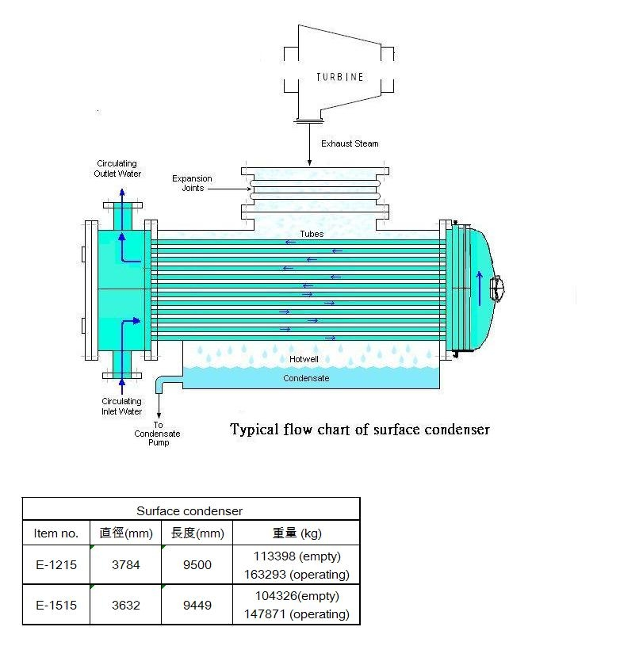

(1)會議討論
於2010年12月06日於GRAHAM公司 紐約Batavia市會議室召開：
參與人員：臺灣中油公司王乾行、中鼎公司黃義方 (品管副經理)、呂俊嘉(採購經理)、日本Ebara代表Sakamoto及GRAHAM公司工程與品管相關人員。
依事先提供之議題逐項溝通討論同時檢視Surface Condenser品管記錄、圖件資料，基本上該廠商均能依品管程序管控產品品質，該Surface Condenser依預計時程將於2011年04月30日於美國紐約港以船運至高雄港，預估2011年06月30日經台17線公路運輸可運抵六輕工地準備現場安裝。 (會議紀錄詳附件2)

(2)工場參訪
此次參訪美國公司GRAHAM公司位於Batavia辦公室及製造工廠，現場觀察工廠施工人員無配戴安全帽之習慣，顯然工安要求遠低於臺灣標準；目前E-1215&E-1515二座Surface Condenser進度已完成外部殼板及端板製造與內部隔板導孔車製，2010年12月06日參訪時工廠現場正進行設備焊接與內部組件組裝（E-1215直徑3.784公尺×9.5公尺長與E-1515直徑3.632公尺×9.449公尺長），相關連接管線預製組裝；現場也有置放GRAHAM公司已製裝檢驗完成之各式換熱器正準備依契約裝運轉運至世界各地。
工廠製造現場情況如下照片：
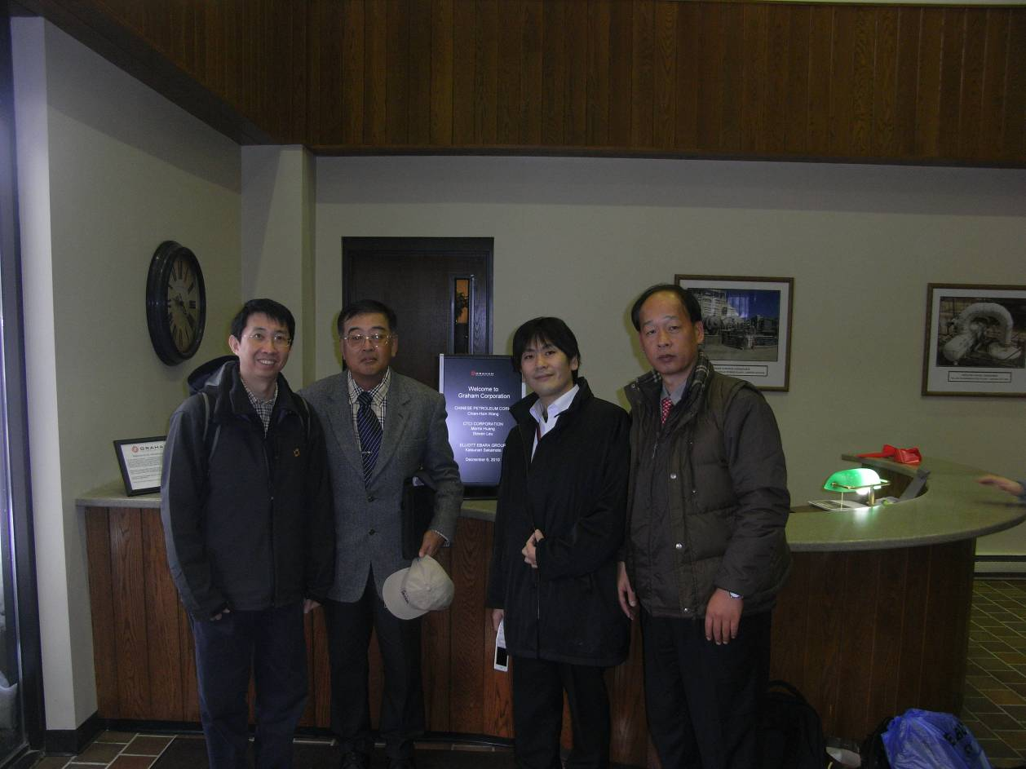
會議討論
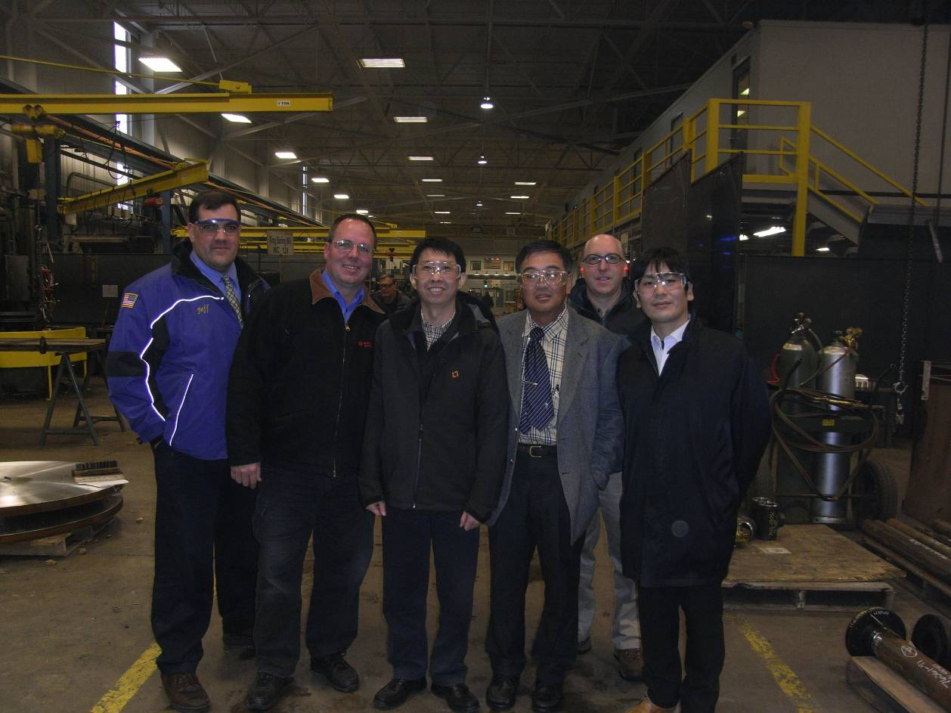
製造工廠參訪
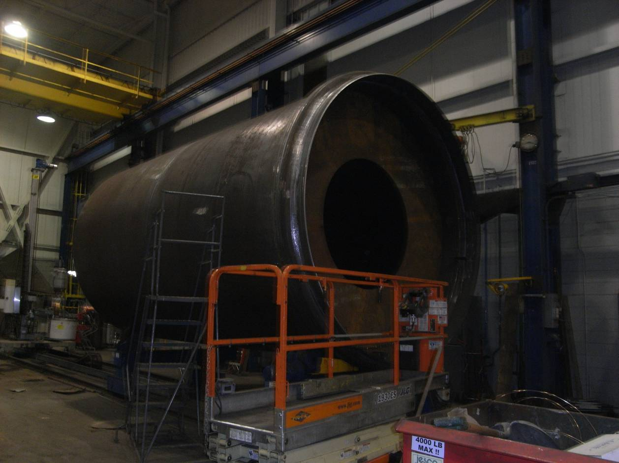
Surface Condenser殼板組裝
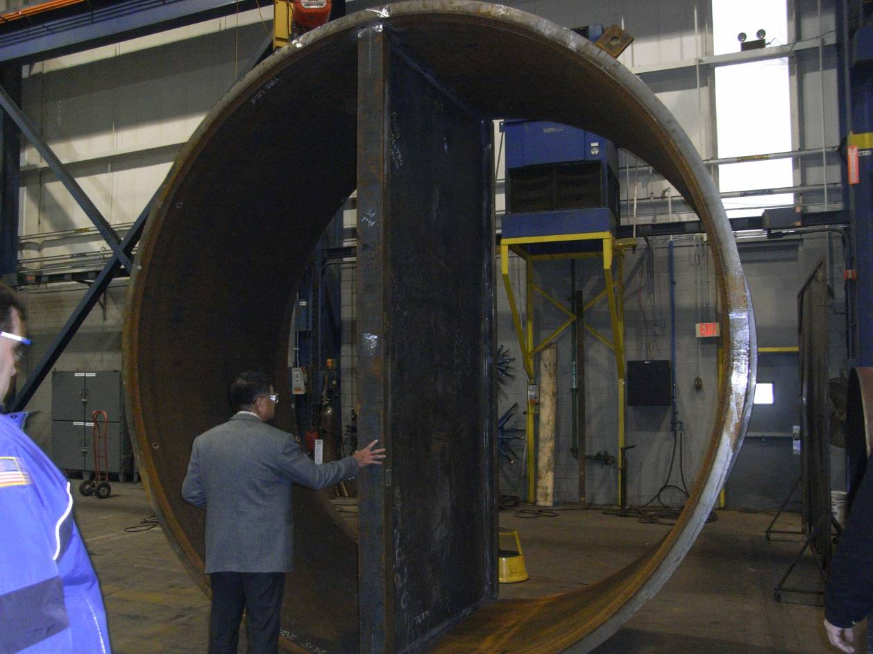
Surface Condenser殼板隔板組裝
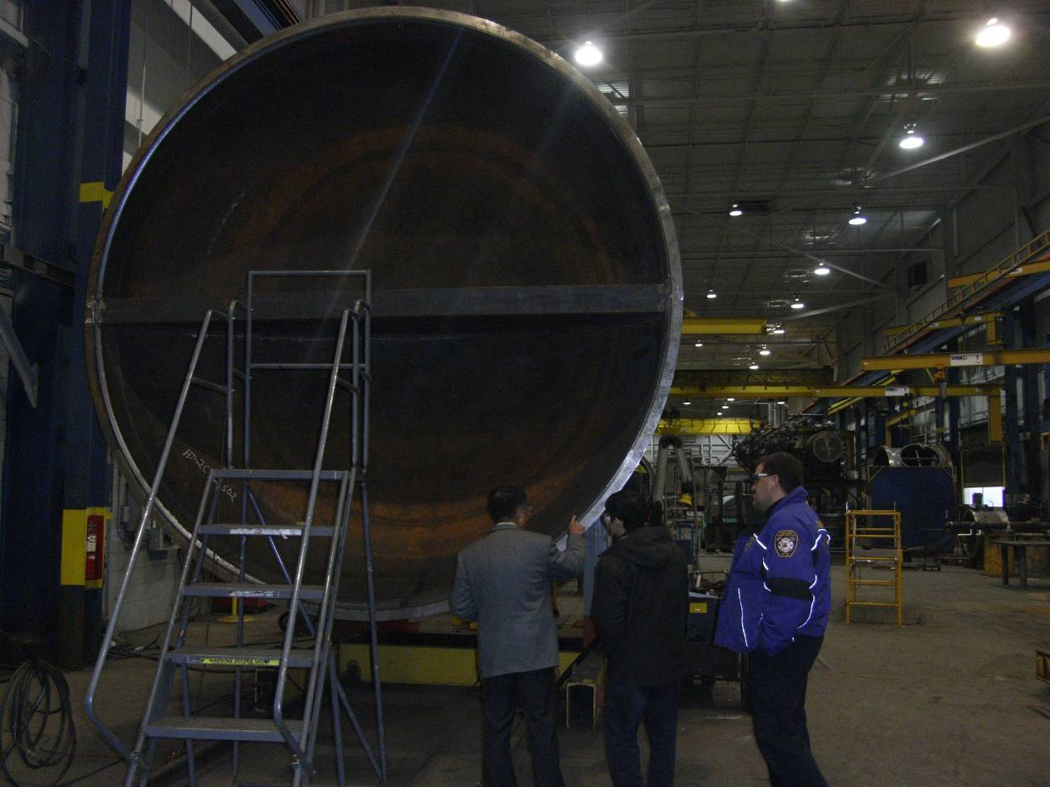
Surface Condenser端板現場焊道目視檢查
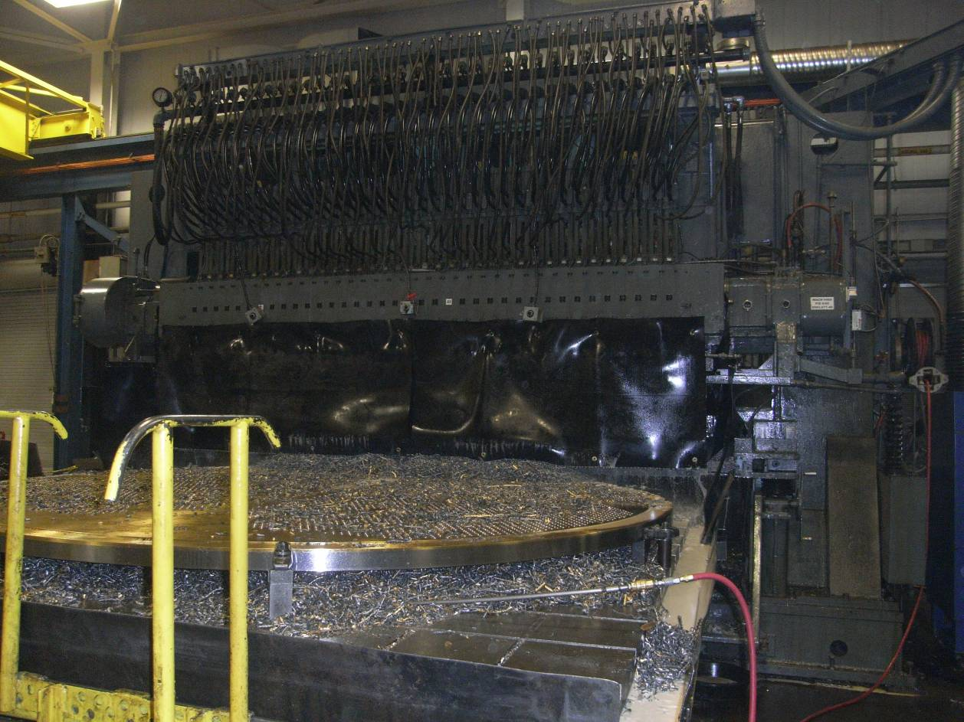
Surface Condenser檔板管孔車製
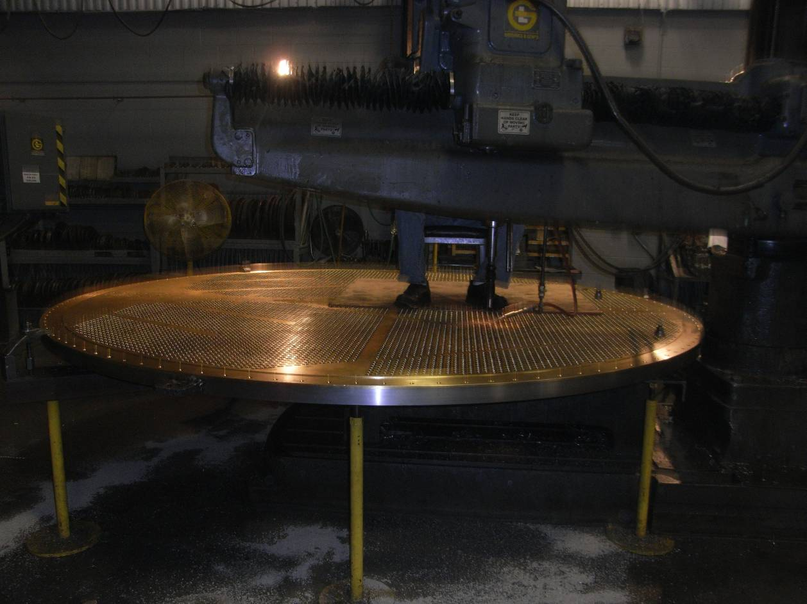
Surface Condenser檔板鑽孔製作

- 心得與建議：
  - 本次參訪之CHART與GRAHAM公司均屬中鼎公司之承包商，因此在與中鼎公司開會討論確認本次整體參訪廠商後，主要時程均由中鼎公司規劃安排，圓滿順利完成本次出國計畫在此表示感謝之意。

  - 本次赴美與中鼎公司參與CHART與GRAHAM公司開會，雖然主要議題已事先告知對方，開會時依議題逐項討論並將結論雙方再行協商，最後會議紀錄經雙方確認後當場影印並與以簽名，其會議行政效率值得學習。

  - 本次參與CHART與GRAHAM公司開會，該公司執行長雖然沒參與雙方會議討論，惟中午午餐時段均全程與我們會餐並關心會議意見，可見CHART與GRAHAM公司當局均十分重視我們參訪。

  - 參訪CHART與GRAHAM公司工廠，CHART公司工作人員有安全帽沒有提供帽扣，GRAHAM公司工作人員沒有提供安全帽，個人發覺縱然先進之美國在工廠工安之要求也未必有我們要求之嚴謹。

  - 由CHART公司承造之 Cold Box預計100年3月完工裝船，由GRAHAM公司承造之 Surface Condenser預計100年4月完工裝船，相關之國內道路運輸與現場基礎進度，應請中鼎公司儘速配合進行相當規劃作業。

  - 參訪CHART公司所承造完成之 Cold Box裝卸場址位於港邊，主要方便重型設備吊裝與運輸，因此工場設置地點之規劃選定要考量重型設備之搬運，此是十分重要之因素。

  - 雖然目前第六輕油裂解工場新建工程整體月進度仍超前，惟現場目前尚未全面完成地下工程，如何有效率縮短巨型設備製造與安裝時程需待各方努力。

  - 個人目前也負責換熱器之監造工作，本次參訪CHART與GRAHAM公司，國內換熱器製造廠商在供材器料與階段製造過程抽驗頻率遠較該二廠商為高，同時文件之審查內容相較該二廠商為繁複，因此嚴重衝擊製造廠家製造時程，在堅持工程品管之要求下，除慎選與信任優良專業製造廠商外，中油各級稽核單位與中鼎公司及製造廠商應有很大協商溝通空間。

附件1
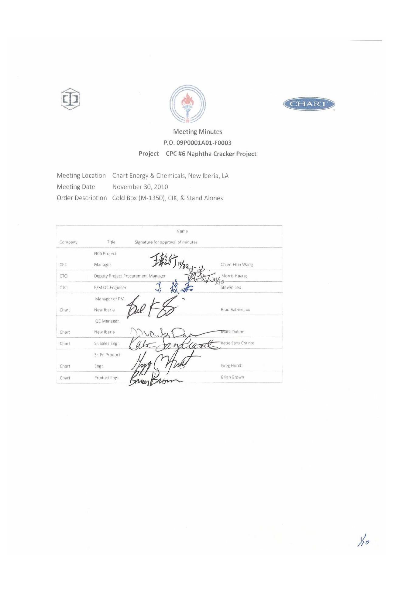
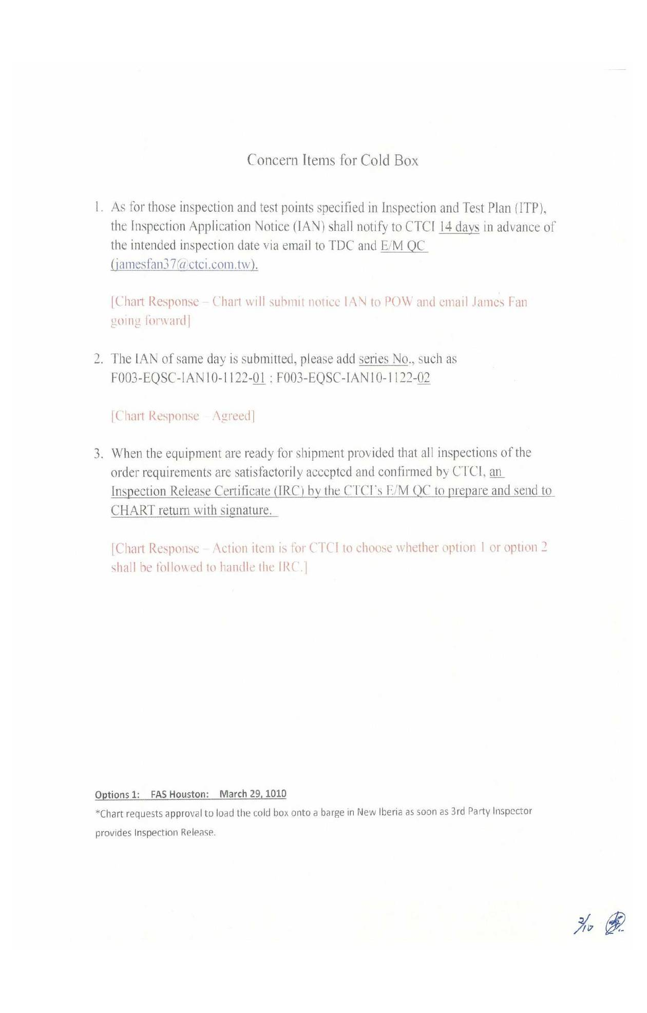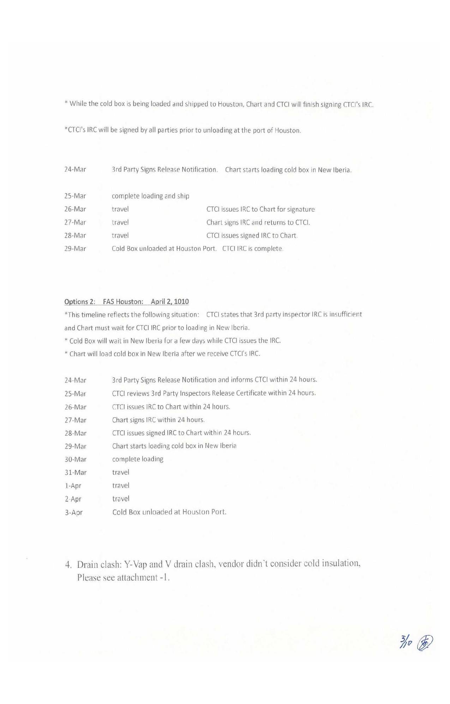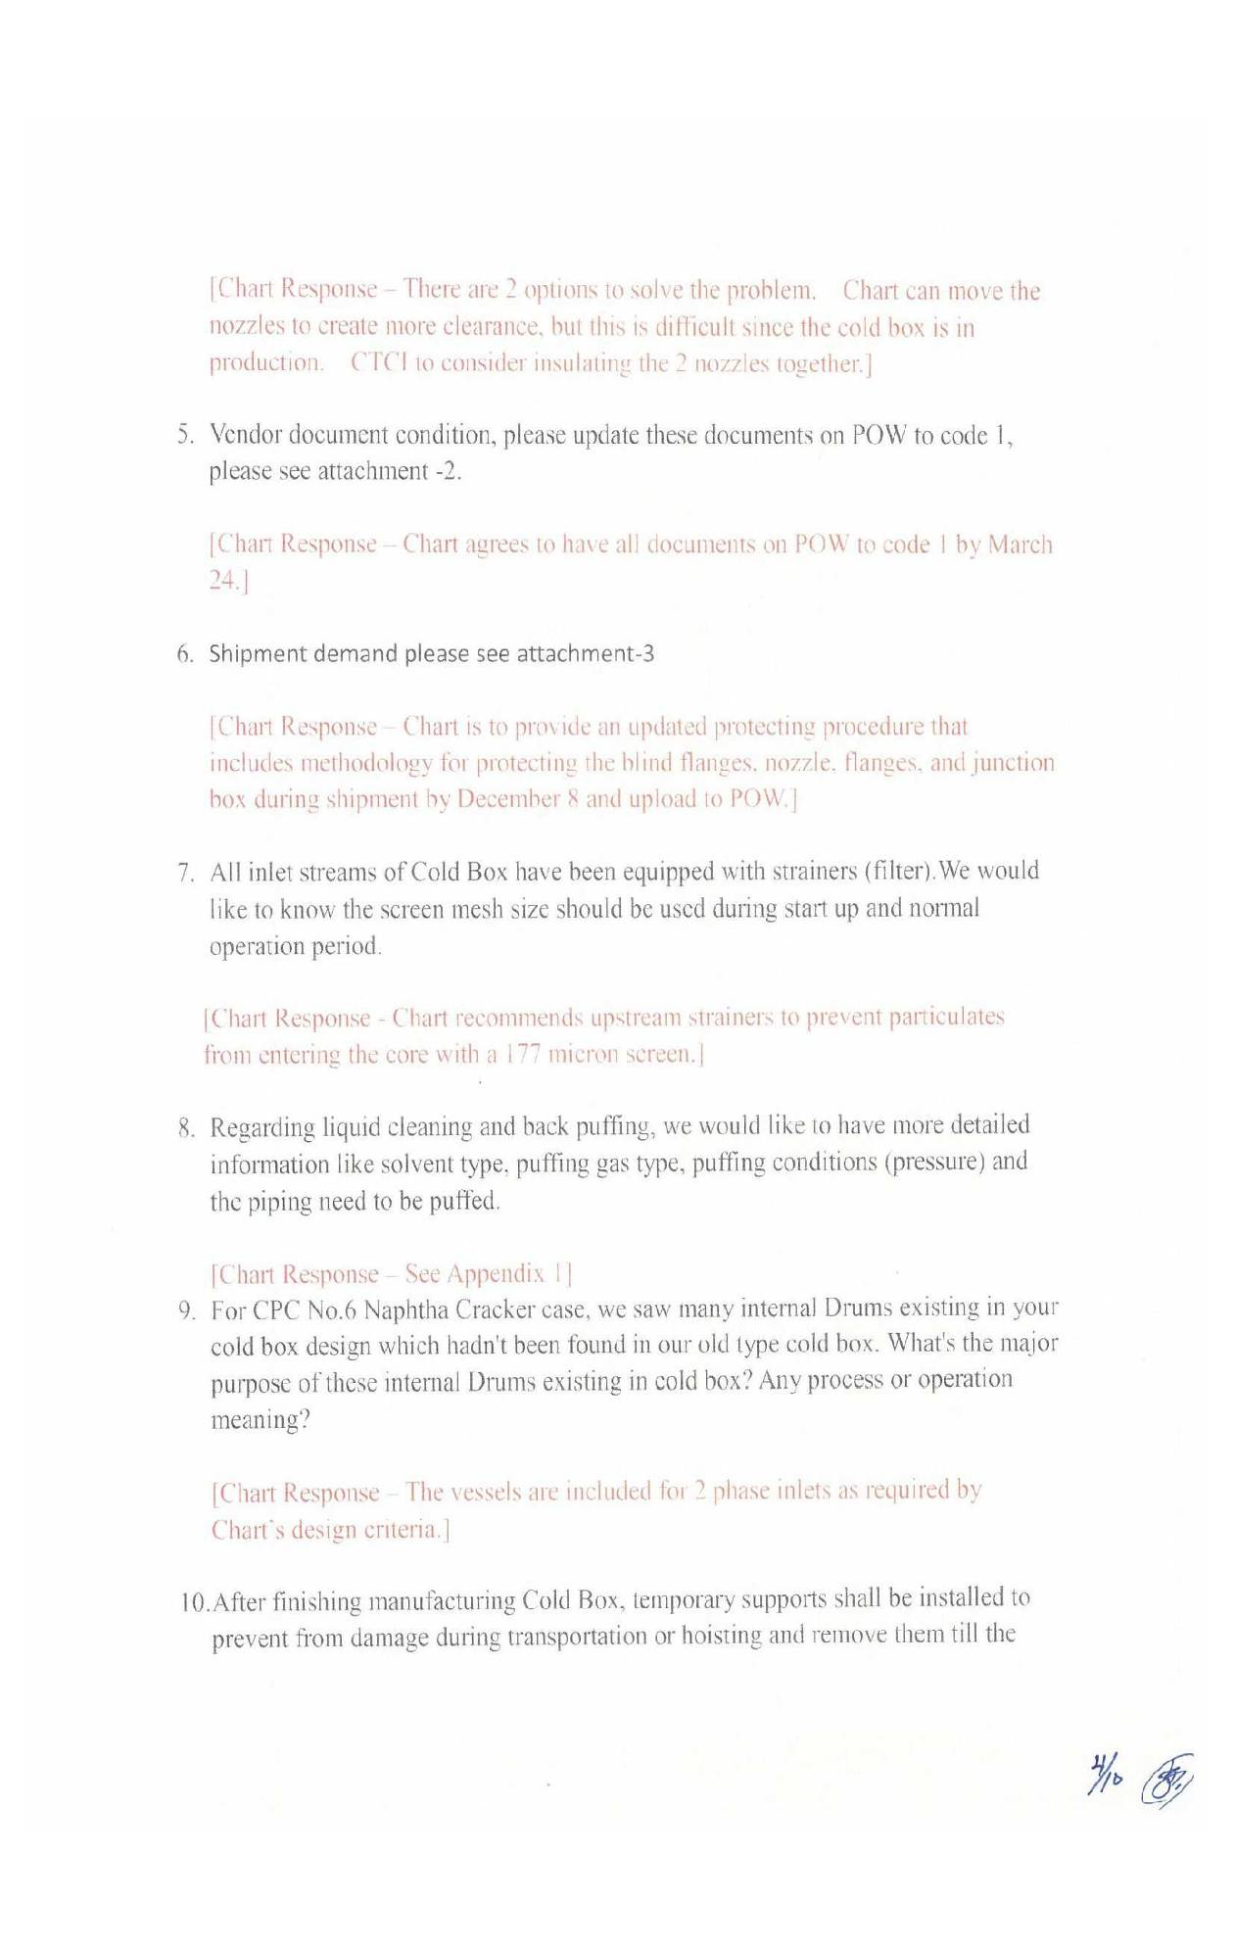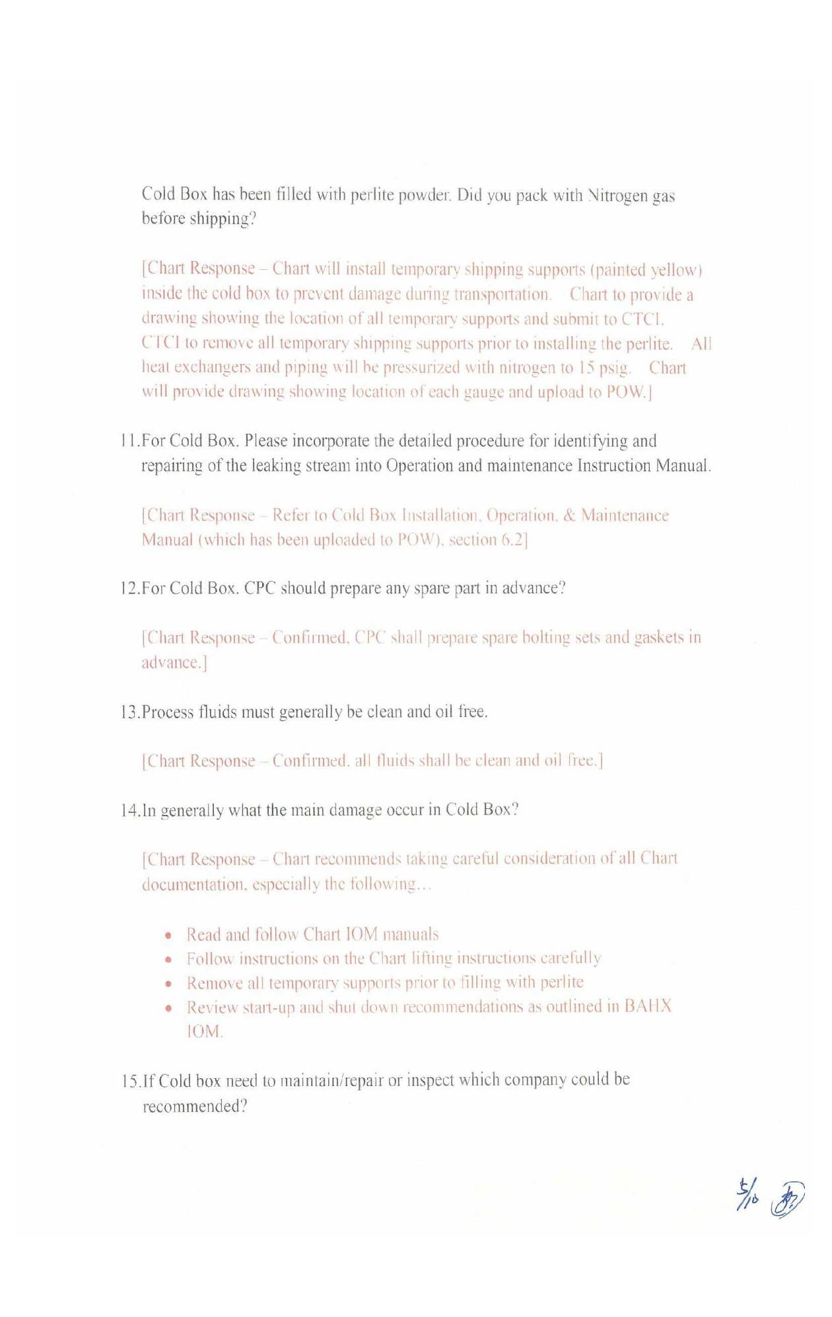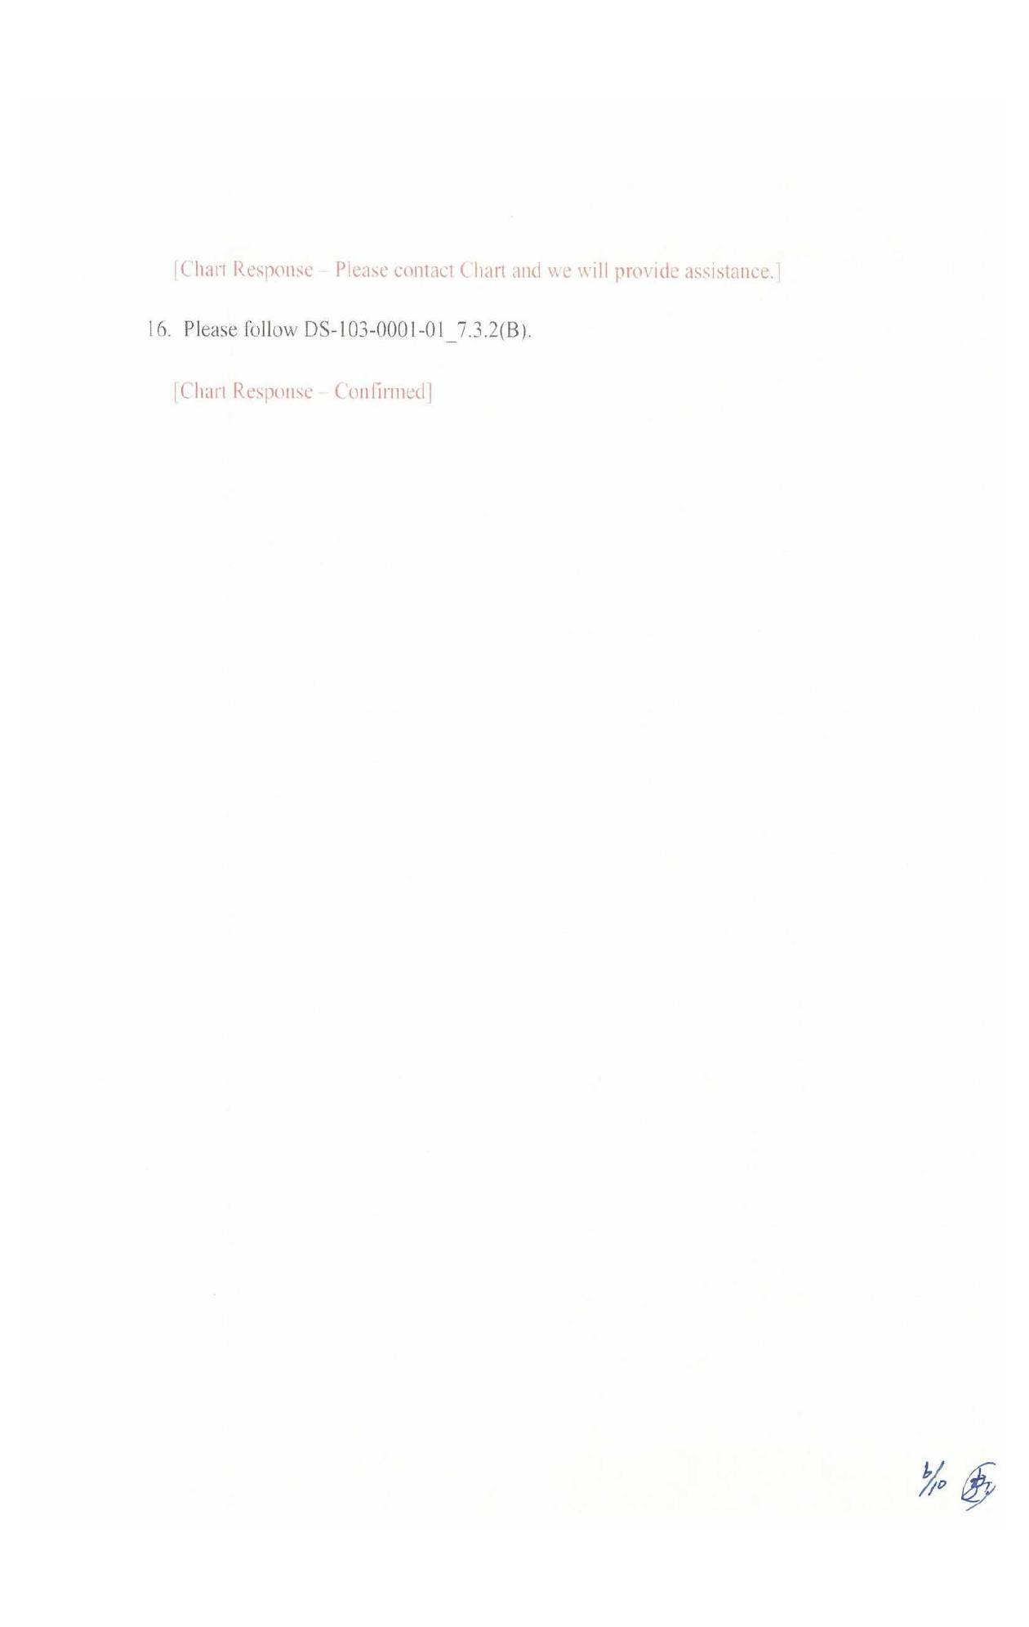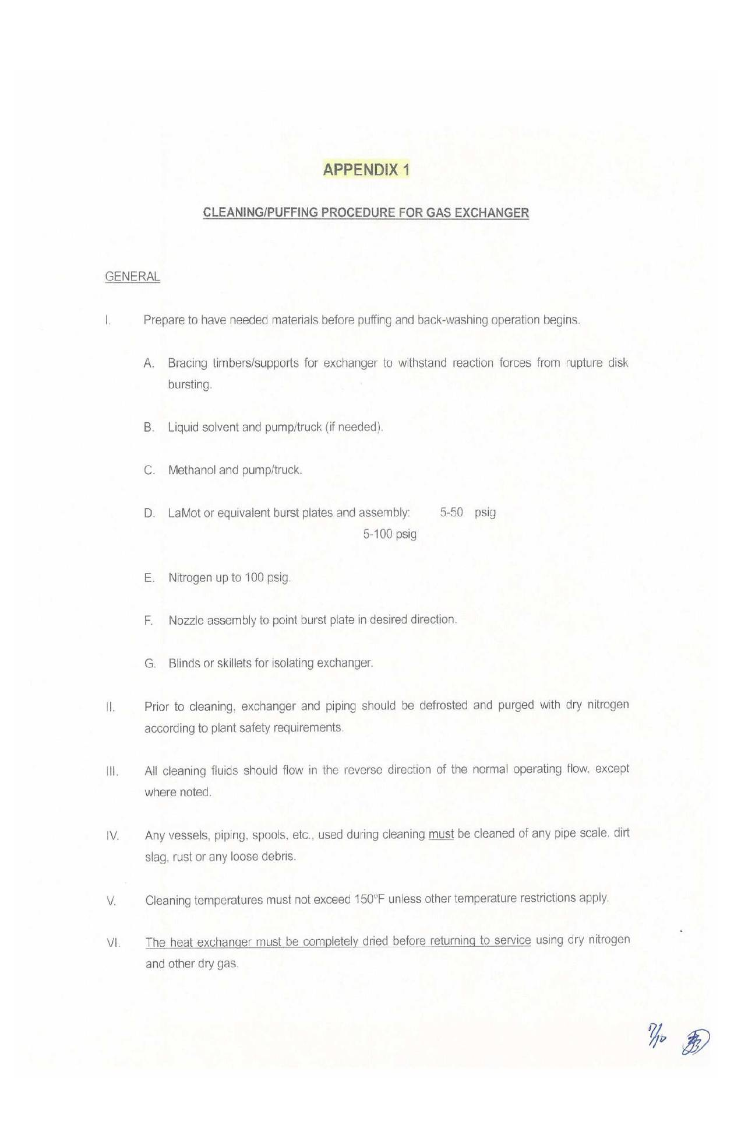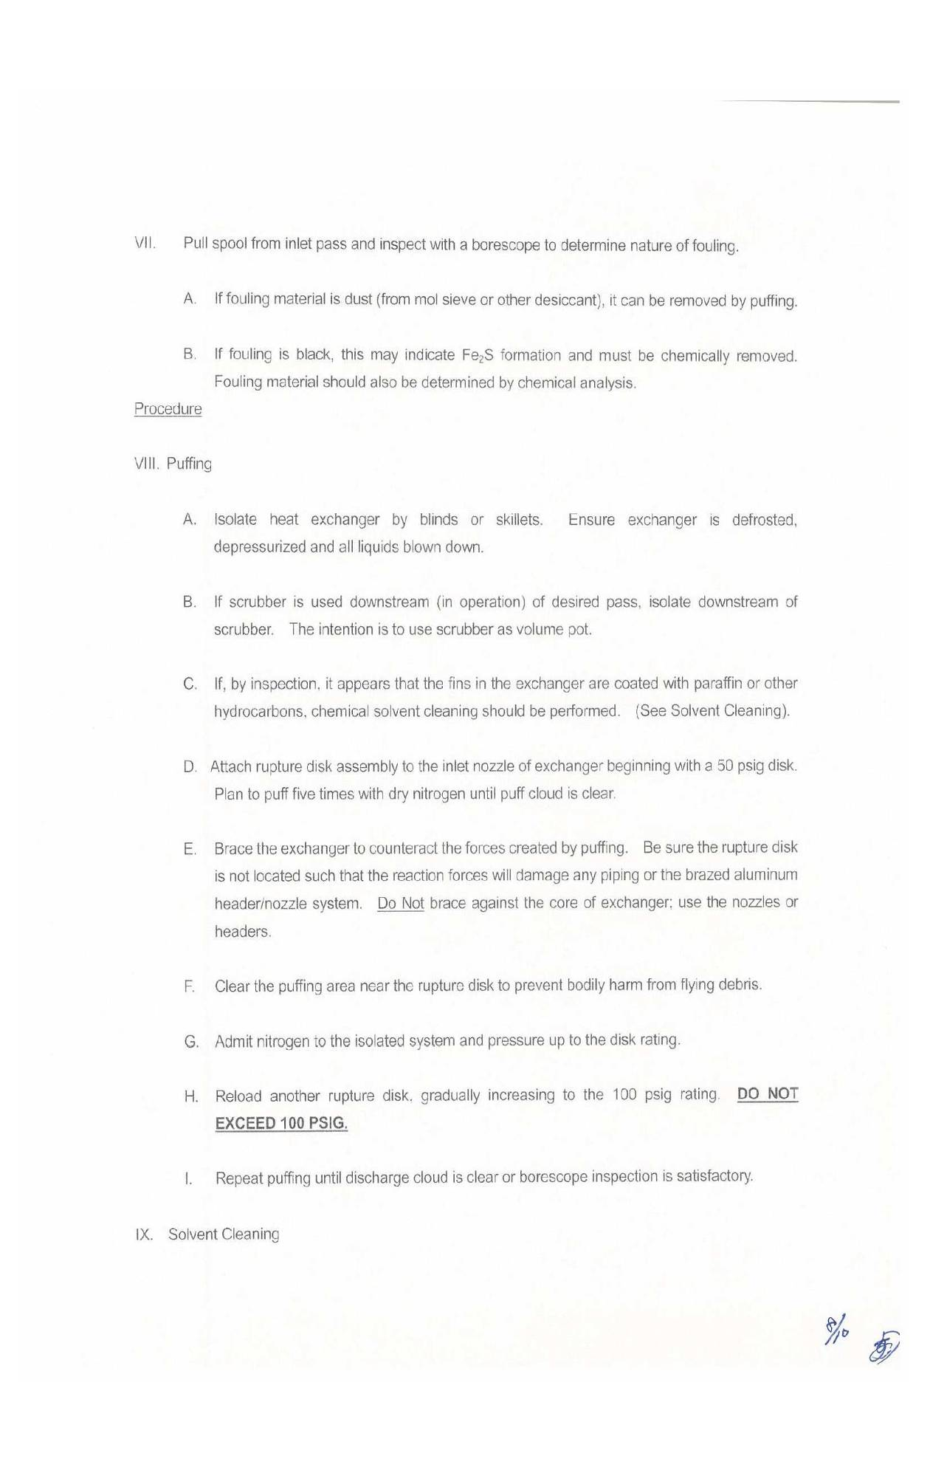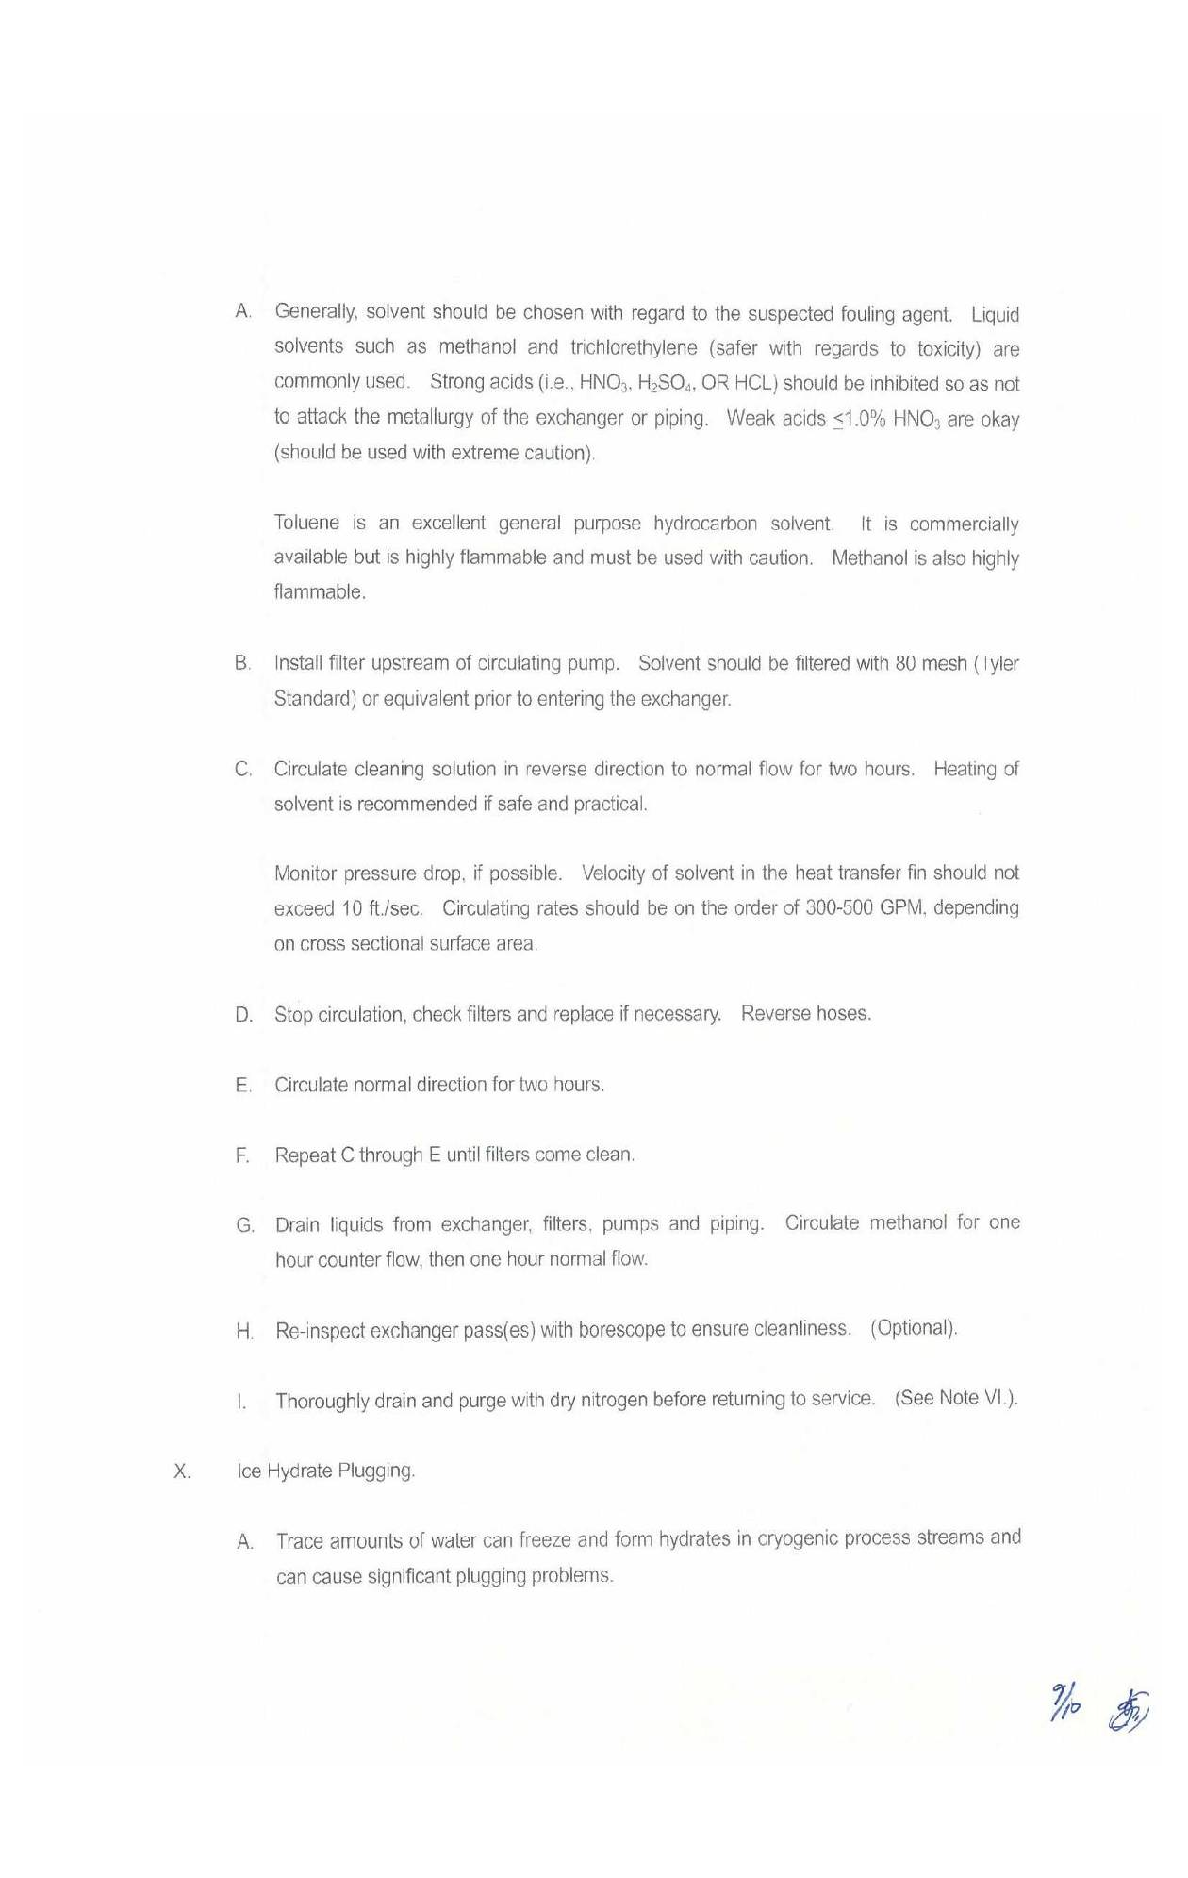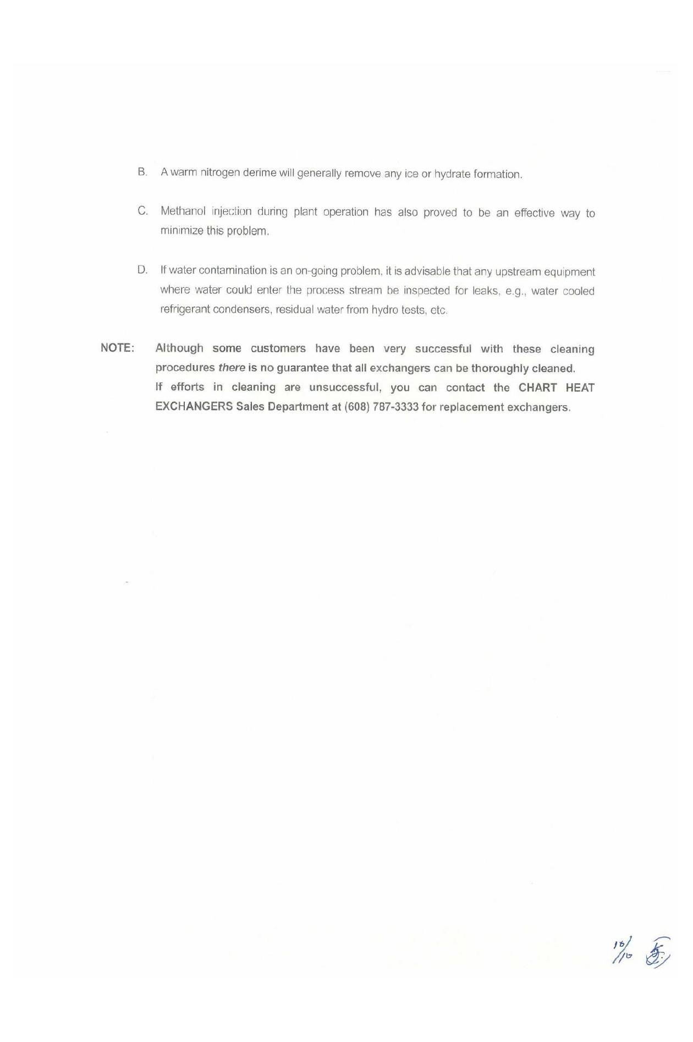

附件2
